在线debug调试
任何图片，均有且仅有一个固定的左下角的长条形蓝框，初步判断与wr_box的数据特征吻合

纯蓝色、纯绿色图片 adapter输出的data_to_layer数值 出现串扰，副屏显示的纯色却没有明显问题，纯红色未发现串扰（蓝色图片绿色通道最高位异常激活，绿色图片蓝色通道最高位异常激活）
纯黑色图片，输入0x08,window_data变成0x10
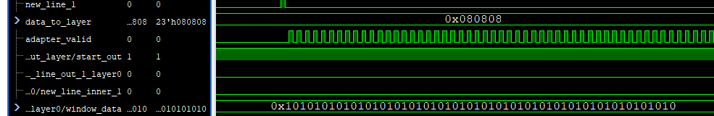
仅测试rgb_in_dly2（去掉yolo） 未发现串扰
（由0x08变成的0x10）全0x10测试，layer0 -output_layer - sum_with_bias[0]正常

** 数据错位问题 **
即使从2维端口换成1维端口仍有该问题。为什么ila中只有23位？
疑似数据被整体右移了。 实际上输入的就是0x10，右移后变为0x08

实际上数值没问题，是debug观察中显示的是右移后的数值！！！

后续思路：
Wr_box_data 末尾0x45代表sigmoid查找表中-2的位置。
看看post层的信号有没有异常，为什么有固定框

蓝色图测试（0x1010eb），第一层输出正常
Layer1的windowdata 低位与高位不同步。低位慢了一拍（CYCLE_PERIOD_OUT个周期）
Lb_ram_out就有这种错误了

优化行缓存逻辑后，yolo工作正常

Crop逻辑的主要部分和lprnet在综合过程中被舍弃
疑似是这一段逻辑导致的 **实测不是
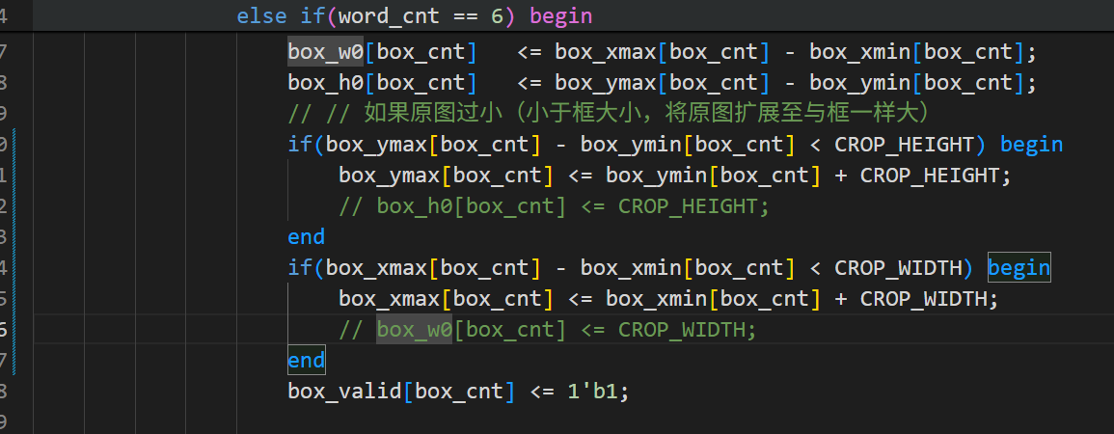
不知道bug原因是什么，有时候又无法复现。 ** 疑似是PDS的缓存bug，清除掉compile和synthesize文件夹的结果后，再次编译后结果正常。

修改crop生成逻辑后，crop_wr_en非常稀疏
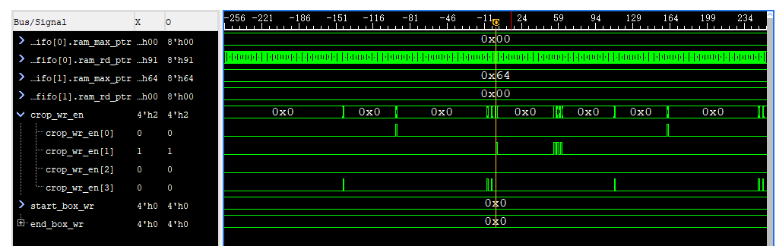
原图框很小时rep_x一直是2甚至有到3，但cur_rep_x在读出时经常是0
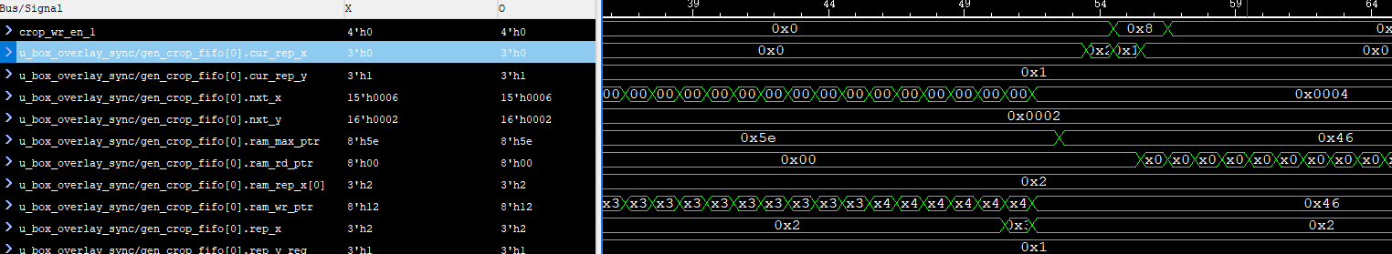
修改后crop生成逻辑，在倒数第二个rep_x为1时会出现问题，导致最后一个值bram_rep_x不会被实际记录。

只有一个子图时，crop_wr_en[3]生效而crop_wr_en[0]不生效（定位：端口顺序问题）
